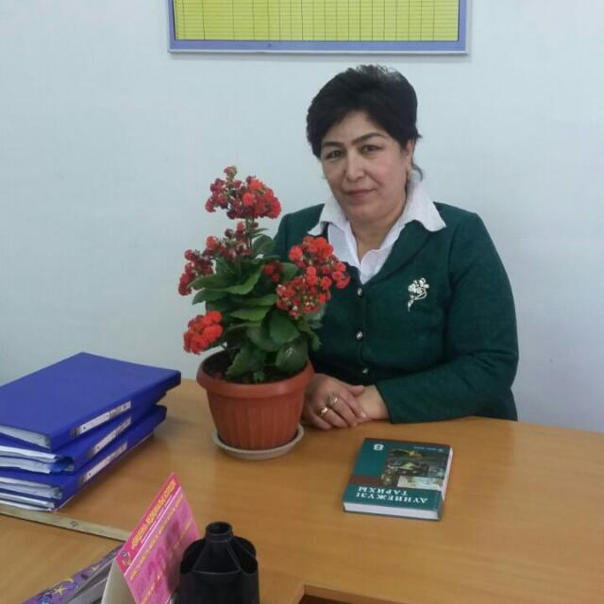
Расулметова Зулфия Олжаевна,
учитель русского языка и литературы,
Школа: № 111 имени Маншук Маметовой,
город Шымкент

Здоровый образ жизни
Кроткосрочный план урока.

Урок: Русский язык и литература.
Раздел:№7 Мы выбираем спорт.
Тема: 80.
Дата:
Класс: 5 |  | Кол-во присутствующих:15 |  |  | Кол-во отсутствующих:-
Цели обучения, которые необходимо достичь на данном уроке |  |  | .Ч1.Понимать общее содержание текста , определяя ключевые слова и словосочетания.  Г4.Создавать высказывание на основе иллюстрации .  П1.Создавать тексты используя элементы разговорного стиля.
Цели урока | Все учащиеся смогут: Понимать общее содержание текста, определяя ключевые слова, пересказывать основное содержание близко к тексту
 | Большинство учащихся смогут:Связывать информацию текста с фактами из реальной жизни в виде рисунков.
 | Некоторые учащихся смогут: Написать мини - эссе на тему “Мой режим дня.”
Языковая цель | Учащиеся могут: ИЯЕ 1.1 использовать глаголы с зависимыми словами в нужной форме .  2. Составить рассказ (обьём 30 слов) по теме «Режим дня».
 | Ключевые слова и фразы: гигиена, закаливание,зарядка, спорт, физкультура,режим, рациональный, основной.
 | Полезные фразы для диалога/письма: ЗОЖ, активный образ жизни, правильное питание, рациональный режим труда и отдыха.
 | Вопросы для обсуждения: Что является бесценным достоянием человека? Что включает в себя ЗОЖ? Что нужно делать ,чтобы иметь крепкое здоровье?
 | Можете ли Вы сказать , почему здоровье является бесценным достоянием человека. Почему нужно ее беречь и заниматься спортом?
 | Письменные подсказки: суставы, утренняя гимнастика, активность.
Идеи «Мәңгілікел» | Труд и творчество , сотрудничество, обучение на протяжении всей .
Предыдущее обучение | Умеют подбирать антонимы, находить ключевые слова и словосочетания.
П Л А Н
Планируемое время | Запланированная деятельность (впишите свои задания, вместо изложенных ниже) |  |  |  |  | Ресурсы
Начало  5 минут | Активити :Тренинг “Подари сердечко” с пожеланиями.Ученики на стикерах-сердечках пишут свои пожелания и дарят друг другу.  Мозговой штурм.  На экране появляются пословицы о ЗОЖ:Физкультура и спорт здоровье несут.Здоровье дороже богатства.Утро встречай зарядкой, вечер провожай прогулкой. Здоровому всё здорово. Прочитав и обсудив содержания пословиц, учащиеся определяют тему урока. Значит, тема урока сегодня о здоровом образе жизни. Деление на группы.Ученики делятся на группы выбирая картинки по тематике 1группа - Сильные 2группа - Смелые |  |  |  |  | сердечки с пожеланиями
Середина  35 минут  Критерий:  понимают общее содержание текста , определяя ключевые слова и словосочетания.  .  Критерий:  Умеет создавать высказывание на основе иллюстрации  Критерий:  Может создавать тексты, используя элементы разговорного стиля | Физминутка: “ Хорошее настроение.”  Каждый день у нас, ребятки,(руки вверх) Начинается с зарядки (руки вперёд) Сделать нас сильней немного(руки на пояс) Упражнения помогут.(приседание)  Мы зарядкой заниматься (руки вверх) Начинаем по утрам (руки вперёд) Чтобы реже обращаться (руки на пояс) За советам к докторам (приседание)  Упражнение 536 Выразительное чтение текста учениками.  А. Здоровье является бесценным достоянием человека. При встречах, расставаниях с близкими людьми мы желаем им крепкого здоровья. С раннего детства необходимо вести активный образ жизни, заниматься физкультурой, и спортом, соблюдать правила личной гигиены. Наука доказала, что человек может прожить до 100 лет при соблюдении норм ЗОЖ.  Б. Здоровый образ жизни включает в себя двигательную активность, правильное питание, рациональный режим труда и отдыха, отказ от вредных привычек, закаливание, любовь к природе и её сохранение, положительные эмоции. Здоровье помогает нам в учёбе, в работе. Крепкое здоровье является основным условием счастливой жизни.  Внедряя идеи «Мәңгілік ел», соблюдать правила ЗОЖ на протяжении всей жизни  Нарисуй свои представления о ЗОЖ и составь устный рассказ по рисункам.  Работа в группах.  Дескрипторы:  Сильные Смелые  1.Расшифруйте слово ЗОЖ  2. Переведите на родной язык слова  расставание,детство,наука Активность,закаливание,привычка  3.подберите антоним к слову встреча 3.подберите антоним к слову любовь  4.Выпишите 1-е предложение. Обозначьте грамматическую основу. 4.Выпишите последнее предложение.Обозначьтеграмматическую основу.  1.Смог на рисунке изобразить содержание темы.1б.  2.Составил устный рассказ по рисунку. 1б.  3.Подобрал антоним к словам близкий и вредный.1б.  4.Обозначает грамматическую основу в предл. 1б.  Максим 4б  1.Письмо должно содержать в себе не менее 8 предложений. -1б.  2.Содержание письма должно соответствовать иллюстрации. 1б.  3.Соблюдать последовательность действий. 1б  Максим. 3б.  Задания повышенной сложности.  Написать мини – эссе ( оббьем 30 слов) на тему: «Мой режим дня»  Дескриптор:  Напиши мини - эссе на тему:»Мой режим дня»  - обьем 30 слов -1б.  - используя элементы разговорного стиля 1б.  глаголы с зависимыми словами. 1б. макс.-3б.  Упр. 538. Укажите верные ( В) или неверные (Н) ответы.  1).Второстепенный член предложения,который обозначает предмет и отвечает на вопросы косвенных падежей,называется дополнением.  2)Впредложении дополнение подчёркивается пунктирной линией.  3)К освенным падежам относится именительный падеж.  4).К косвенным падежам относится , все падежи кроме именительного.  5).Обычно дополнение выражается существительным или местоимением в косвенных падеж
Конец  5 мин. | Упр.539. Дополните синквейн к слову здоровье.  1. ... . 2. ... .  3.Беречь, укреплять, следить.  4. ... . 5. ... .  Рефлексия:»Дерево успеха».Ученики пишут на стикерах свои выводы об уроке и приклеивают на «Дерево успеха».  Лист формативного оценивания  Критерии дескриптор  1.Умеют определять основную мысль текста на основе вопросов. 1.Прочитай текст.Сформулируй основную мысль текста на основе вопросов. 1б 1б  2.Умеют определять ключевые слова и ответят на толстые и тонкие вопросы. 2.Определи ключевые слова и ответь на толстые и тонкие вопросы. 1б  3. Выпишут из текста 3 глагола с зависимыми словами. 3.Выпиши из текста 3 глагола с зависимыми словами. 1б  4.Нарисуют свои представления о ЗОЖ и расскажут. 4.Нарисуй свои представления о ЗОЖ и расскажи. 3б  5..Напишут мини- эссе (оббьем 30 слов) на тему: “Мой режим дня”. 5.Напиши мини- эссе. 3б  Если ученик на уроке набрал 10 и выше баллов, то он достиг целей урока.

